为落实中国版权保护中心《关于软件版权登记网上办理试运行的通知》的有关要求，我司将于2023年6月1日起试运行软件版权登记代理网上办理。  
著作权登记代理系统网址：IMG_256https://ars.cpcccac.com  
业务咨询电话：010-64097929；15001363507（田晖老师）

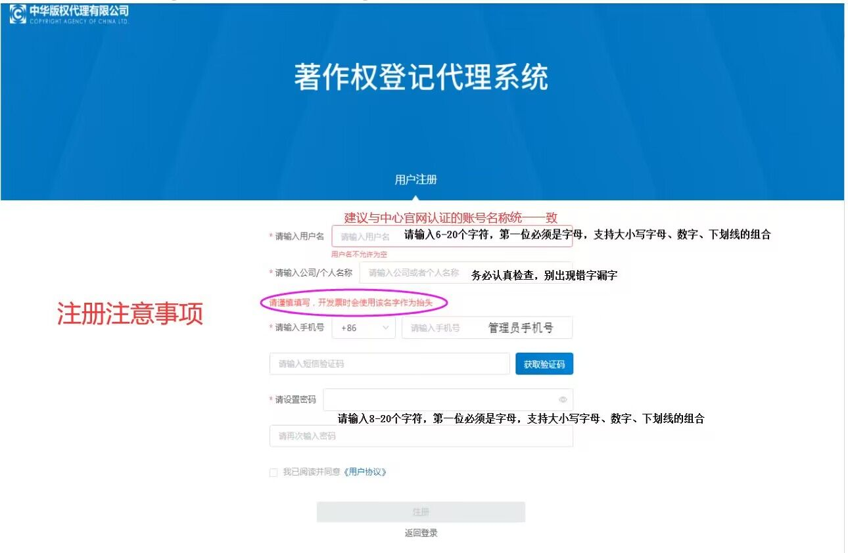

您在这个系统里注册用户名，然后把公司名和对应的用户名发我，我这边绑定，以后交给我的件就在这个系统里填